机电系实训中心教师自己动手改造升级PLC实训室
本学期机电系共有8个班级的可编程序控制器（PLC）课程进行教学改革，实施项目化教学。原PLC实训设备是2002年购进的，设备中使用的是法国Schneider NAZA PLC，在现时中国市场应用极少，且大部分已损坏，属于即将报废的资产。机电系今年申请建设的新PLC实训室，采用与教材一致Siemens S7-200 PLC，由于采购流标，新设备不能及时到位，而教学需求迫在眉睫。
本着“一切为了学生，为了学生的一切”的教育理念，机电系实训中心、电气教研室和机电教研室联合召开研讨会，研究对策。会议提议由两个教研室教师联手对老的PLC实训室进行改造。此项提议得到系领导的肯定，得到院实训中心和资产办的支持。改造升级项目计划由机电系技术能手殷大澍副教授设计，利用滁州市职工竞赛留下的16台siemens S7-200 PLC闲置设备替代NAZA PLC。改造升级后的PLC实训室可以继续使用4-6年。
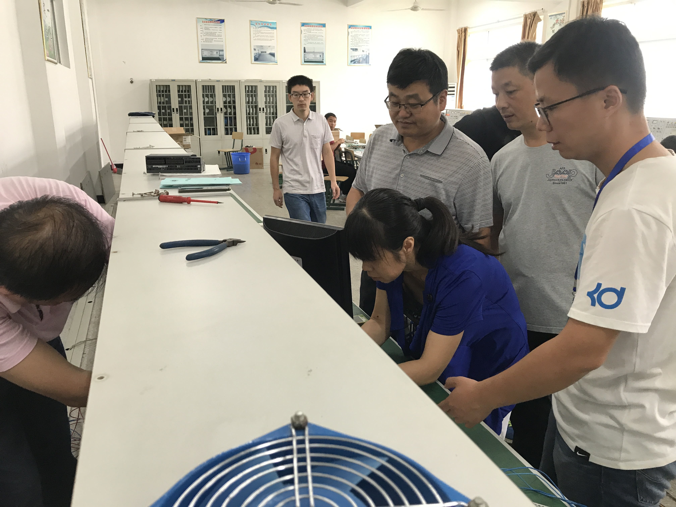
前期准备工作就绪后，9月9日、10日，殷大澍老师带领理实一体化老师周华龙、冯巧红、朱山川、谭志银及实验实训室管理员马锦志、张朝虎等同志以及15级机电一体化（5）班（全柴班）学生，院实训中心提供所需设备调剂及计算机技术人员保障，他们自带专用工具及相关辅助材料、自己动手，进行拆除、安装布线、装载程序、在线驱动、整机调试。改造过程严格按照工业环境下的工艺进行标号、压端子、接线。通过改造，PLC实训室焕然一新，既实用又美观，并已投入项目化课程实训教学中，缓解了PLC在实训中的教学设备不足困难。
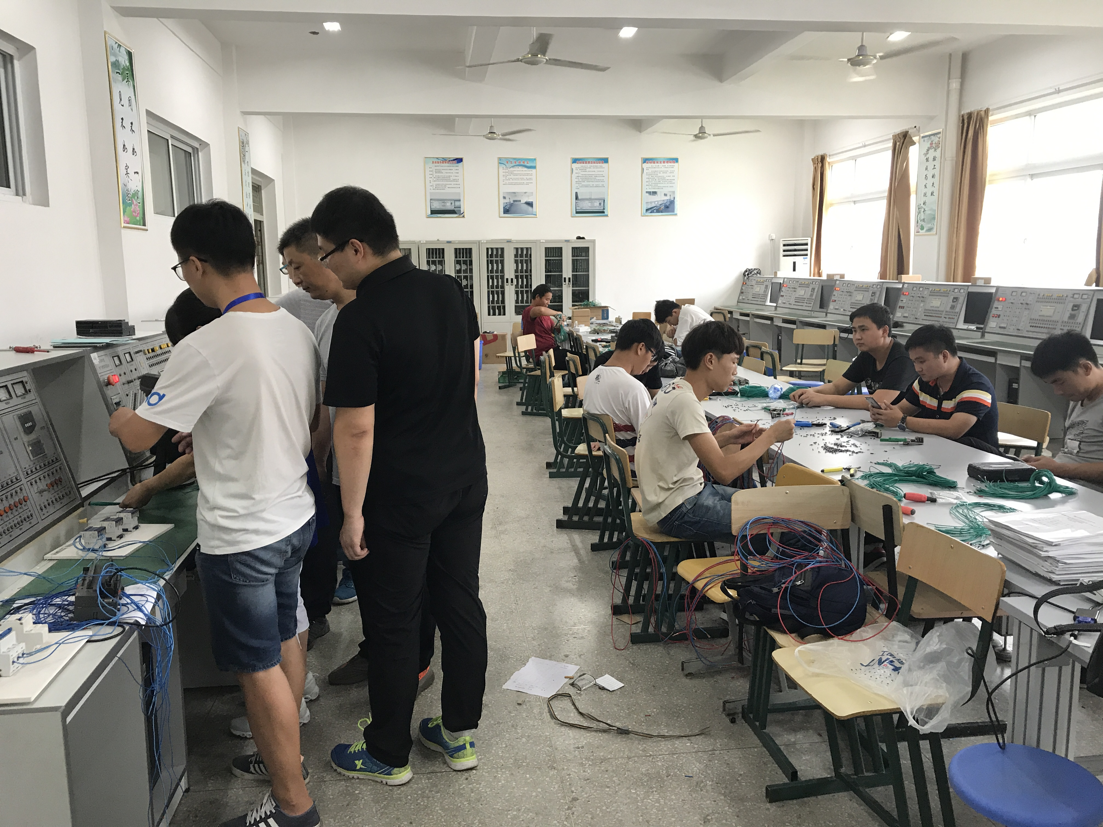
在改造升级过程中，机电系教师利用周末休息时间，不计报酬，无私奉献。是“讲、重、作”活动落实在行动上的具体表现。

